管理体系审核记录表
过程与活动、  抽样计划 | 涉及条款 | 受审核部门：质检部 主管领导：孙美玲 陪同人员：董鹏 | 判定
 |  | 审核员：强兴 审核时间：2022.8.25
审核条款：QMS:5.3组织的岗位、职责和权限、6.2质量目标、7.1.5监视和测量资源、8.6产品和服务的放行、8.7不合格输出的控制，
E/OMS: 5.3组织的岗位、职责和权限、6.2环境与职业健康安全目标、6.1.2环境因素/危险源辨识与评价、8.1运行策划和控制、8.2应急准备和响应，
组织的岗位职责和权限 | QEO5.3 | 孙美玲部长介绍本部门主要负责公司产品检验过程的控制，包括监视和测量设备管理及相应环境和职业健康安全的运行控制。  与部门负责人沟通，孙美玲 部长了解本部门的职责权限。 | 符合
目标及其实现的策划总要求 | QEO6.2 | 本部门的目标有:  检验项目漏、错率＜2％；产品出厂合格率100％；  可回收废弃物回收率≥95%；无火灾爆炸事故；  2022.6.20日经考核以上各目标均已达成。 | 符合
监视和测量资源 | Q7.1.5 | 公司提供《计量器具台帐》，主要有盒尺、游标卡尺、里氏硬度计等监视和测量设备，规定检定/校准周期为1年。  企业盒尺、游标卡尺、里氏硬度计校准证书已过期，未能提供最新校准证书。详见不符合报告。 | N
产品和服务的放行 | Q8.6 | 公司规定并对原材料、过程产品、成品实施检验。查：  - 进货检验：  检验依据：公司制定的进货检验规程。入库前，通常采取验证供方产品规格尺寸、合格证和数量的方式，合格后方可入库。  抽查锻制管件锻坯进厂检验报告，2022.5.13日进厂钢板，材料规格6000×2000 ×16，对几何尺寸、表面质量、标识进行了检验，并验证了供方的化学成分和力学性能结果，检验结果合格，检验员孙美玲。  抽查锻制管件锻坯进厂检验报告，2022.3.11日进厂无缝钢管，材料规格Φ325×18 ，对几何尺寸、表面质量、标识进行了检验，并验证了供方的化学成分和力学性能结果，检验结果合格，检验员孙美玲。  未发生在供方处进行验证的情况，采购产品验证符合标准要求。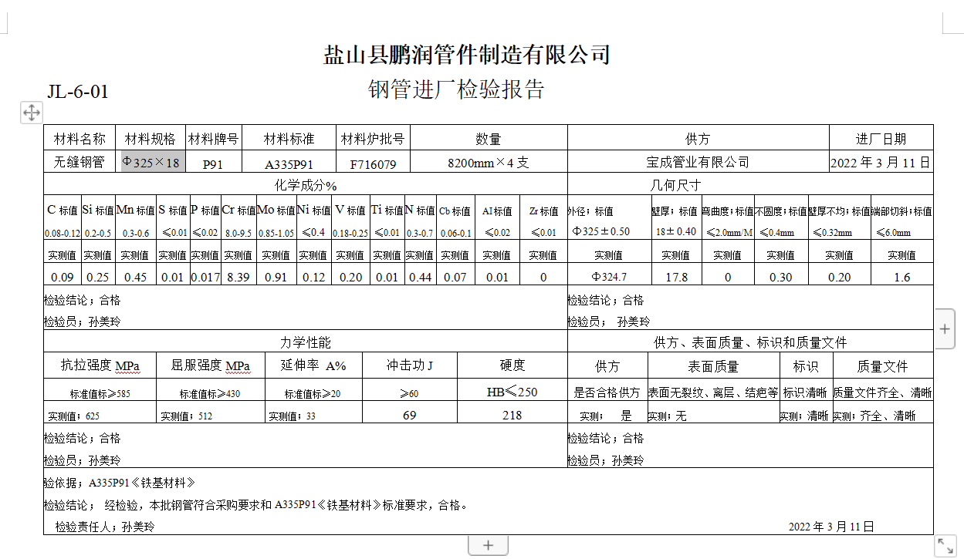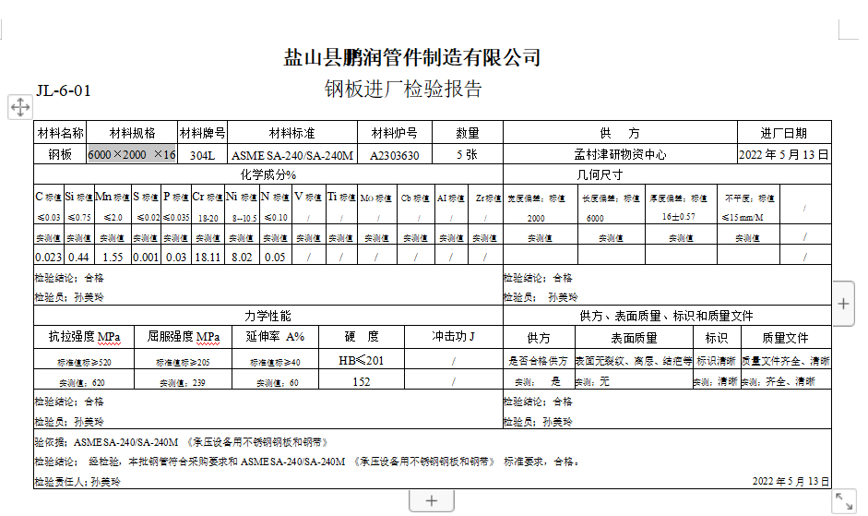  抽查采购产品检验记录:2022.4.11，2022.8.3日检验采购产品：螺栓、法兰锻坯、锻制管件锻坯、无缝三通、阀门、支吊架、防腐管道等，检验结果合格，检验人：郭鹏。  - 过程检验：检验依据：检验员依据检验规范和图纸进行检验。  抽查2022.5.13日法兰机加工检验记录，产品型号PL300(B )-16RF，对外径、内径、高度、台高、台径、厚度、坡口宽度按照图纸要求进行了检验，结果合格，检验员刘明亮。  抽查2022.5.13日钻孔检验记录，产品型号PL300（B )-16RF，对孔中心圆直径、相邻两孔间距等尺寸按照图纸要求进行了检验，结果合格，检验员刘明亮。  抽查2022.4.13日弯头机加工检验记录，产品型号3000DN50×50 S90E，对孔径、孔中心园直径、孔距按照图纸要求进行了检验，结果合格，检验员刘明亮。  抽查上述记录，均已按过程检验规范进行了规定项目的检验，通过现场的核对，均符合要求。  （三）成品检验：检验依据成品检验规范、图纸、国标  抽查2022.4.14日弯头成品检验记录，型号3000 DN50×50 S90E，对外径、内径、高度尺寸按照图纸要求进行了检验，结果合格，检验员刘美玲。  抽查2022.8.4日法兰成品检验记录，产品型号PL150(B)-10RF，对外径、台高、台径、厚度、高度、孔径、孔中心园直径、孔距等尺寸和毛刺按照图纸要求进行了检验，结果合格，检验员李文胜。  (四)第三方检验：产品没有型式试验要求，也未有客户要求，未发生。  （五）钢管销售的检验：  （五）销售服务质量的检验：  公司制订了《销售服务作业指导书》等对产品销售及销售服务过程进行了质量控制的规定。  抽见：2022年5月19日、2022年6月10日、2022年7月1日的《销售服务过程检查记录表》，检查考评涉及内容：接单过程、采购过程、检验过程、交付过程、售后服务过程的要求，检查结果符合，检查人：孙美玲。  抽见：2022年3月15日、2022年6月2日的《产品销售服务质量检查报告》，检查考评涉及内容：包装质量、发货产品规格、数量、销售流程、服务人员态度、售后服务过程等，检查结果符合，检查人：孙美玲。  售后服务客户考核，办公室定期对供销部业务员的售后服务业绩进行考核。业务员填写售后服务记录，办公室采用电话回访的方式进行考评。  产品发货前开具发货清单，发货人员核对发货产品名称、规格、数量、外观质量状况，并与合同订单一一核对，无误后准许发货，客户验收合格后签字带回。  通过上述记录了解到，组织对产品实现的各过程进行了有效的监视测量，产品必须经检验合格才能交付，确保能满足顾客对产品的质量要求。  经现场查验，以上资料有效。公司产品和销售服务的监视和测量控制基本符合规定要求。 | 符合
不合格品控制 | Q8.7 | 公司制定并执行了《不合格输出控制程序》，文件对不合格品的识别、控制方法、职责权限作出了具体规定，基本符合标准要求。  对采购不合格品实施拒收退货；对生产过程的不合格品实施返工或报废处理。  交付后产品未发现反馈不良情况，如有发生时采取换货的方式处理，组织不合格品控制基本有效。 | 符合
环境因素  危险源 | EO6.1.2 | 现场提供了《环境因素的识别、评价控制程序》、《危险源辨识、风险评价和控制措施确定控制程序》，对环境因素、危险源的识别、评价结果、控制手段等做出了规定。  质检部负责本部门的环境因素、危险源的识别、评价和控制。  部门负责人介绍了对环境因素、危险源进行了辨识，考虑了三种时态，过去、现在和将来，三种状态，正常、异常和紧急，按照办公过程及检验工作过程等进行了辨识  查《质检部环境因素识别评价表》，对本部门办公和检验等有关过程的环境因素。分别识别了日常办公过程中的固废（废电池、灯管、墨盒、笔）造成的地面污染、水资源利用（拖地、厕所用水）的水资源消耗、照明、空调、办公设施等电能消耗、意外火灾引起的污染大气、污染地面、资源消耗、检验产品批量不合格造成的资源消耗等环境因素。  查到：《重要环境因素清单》，质检部涉及重要环境因素：固体废弃物、火灾事故的发生。  查《危险源辨识及风险评价表》，部门：质检部，识别了办公过程中垃圾不理不及时可能导致的疾病传染、人离开未断电源可能导致的的火灾、违规试验可能导致的人身伤害等危险源。  查到：《不可接受风险清单》，质检部涉及的不可接受风险：触电、火灾。  对于环境因素、重要环境因素及危险源、不可接受风险等通过运行控制、管理方案、应急准备与响应进行控制。  质检部环境因素、危险的识别、评价基本符合标准要求。
运行控制 | EO8.1 | 查看质检部运行控制情况：  1.主要是加强防火管理，防止火灾事故的发生，现场未发现火灾隐患。  2.检验过程中使用的水电纸等资源，要求检验人员尽量做到节约用电、用水、用纸、尽量使用双面纸。  3.办公用固体废弃物（如打印机、复印机墨水盒、墨粉盒、色带、硒鼓等）的处理：日常分类收集，最终由办公室统一收集，交与供方回收。  4.定期检查办公室电线、开关的安全性。  5.检验员到现场检验时穿戴劳保用品，遵守公司的各项环境和职业健康与安全管理制度。  6.使用电子仪器检验时先检查电器的安全性，操作检验设备时注意不碰伤、压伤。  7.试验样品回用，不排放，检验时发现的废品由生产技术部统一处理。  经现场查验，以上资料有效。
应急准备和相应 | EO8.2 | 质检部按照策划的《应急准备和响应控制程序程序》《火灾应急预案》等，明确了相应的运行准则。  现场审核时现场查看车间门口灭火器在有效期内。  生产现场有“禁止吸烟”，“小心触电” 等环保、安全警示标识。  配有急救药箱，箱内有创可贴、消毒酒精、碘伏、棉棒等。  查2022年5月18日参加了办公室组织的火灾预案演练，提供了相关记录。  自体系运行以来未出现应急事故情况。
说明：不符合标注N

